Was ist eine Chorklasse?

Die Chorklasse unterscheidet sich nur im Musikunterricht von einer „normalen“ 5. oder 6. Klasse:

Im Rahmen des regulären Pflichtunterrichts im Fach Musik lernt jede Schülerin und jeder Schüler in der Gemeinschaft der Gruppe den richtigen Umgang mit der eigenen Stimme.

Die Chorklasse läuft verbindlich über zwei Schuljahre, d. h. in der 5. und 6. Klasse.

Zusätzlich zum regulären zweistündigen Musikunterricht, erhalten die Schülerinnen
und Schüler Stimmbildung in Kleingruppen
um sie hier noch zusätzlich zu unterstützen.

Geeignet für die Chorklasse ist jedes Kind, da keine musikalischen Vorkenntnisse nötig sind. Spaß am Singen sollte natürlich vorhanden sein.

Warum Chorklasse?

Musik erleben

- Wer Musik selbst macht, kann Musik auch begreifen.

- Musiktheorie (Notenschrift, Formen- und Harmonielehre) wird in und an der Praxis erworben.

Gemeinsam sind wir stark …

- Singen und Musizieren in der Gemeinschaft fördert Schlüssel-qualifikationen wie Teamfähigkeit, gegenseitige Rücksichtnahme und Unterstützung.

- Beim Singen entwickelt sich ein umfassenderes Körperbewusstsein.

- Gemeinsame Konzerterlebnisse machen Freude.

- Musik schafft Brücken und Gemeinschaft, wo Sprache allein nicht ausreicht.

Auswirkungen auf andere
Fächer?

- Wer aktiv singt und musiziert, lernt zuzuhören.

- Das Erleben der eigenen stimmlichen Möglichkeiten fördert einen selbstbewussten Umgang mit den individuellen Stärken und Schwächen.

- Schule wird aktiv mitgestaltet.

Nicht nur für die Schule …

- Schüler übernehmen Verantwortung für ihre Sprech- und Singstimme.

- Geschulte Atemtechnik ist ein Beitrag zur eigenen Gesundheit.

- Singen ist eine sinnvolle Freizeit-gestaltung auch über den Schulalltag hinaus.

Voraussetzungen für die
Teilnahme an der Chorklasse:

- Freude am Singen

- Bereitschaft zur Arbeit an der eigenen Stimme

- Aufgeschlossenheit für das gemeinsame Singen

Wie geht es nach der
6. Klasse weiter?

Je nach Interessenlage der Schülerinnen und Schüler:

- Weiterführung im Wahlfach
Schulchor

- Weiterführung in Vokalensembles oder Bands

- Mitwirkung in Kinder-, Jugend- oder Erwachsenenchören der Region


Anmeldung für die Chorklasse:

Die Anmeldung für die Chorklasse erfolgt bei der Schuleinschreibung mit einem separaten Anmeldebogen.

Diesen finden Sie auf unserer Homepage.

Weitere Informationen

erhalten Sie durch:

Frau Zach
Musiklehrerin, staatl. geprüfte Chorleiterin
Fachschaftsleitung Musik
zach@rsm.bayern

Dr. Max-Josef-Metzger Realschule
Gartenstr. 3
86405 Meitingen
Telefon 0821-3102-5301
oder 0821-3102-5305


Chorklasse

an der
Dr. Max-Josef-Metzger
Schule
Staatl. Realschule
in Meitingen

Chorische Arbeit
im
Klassenverband

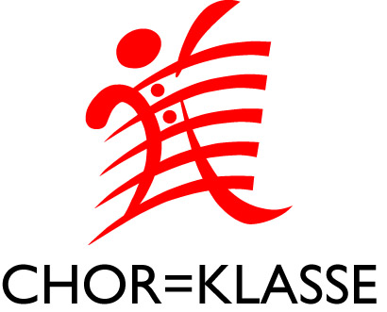

Unterrichtsprofil für den Musikunterricht
in der
5. und 6. Klasse

